Hamilton Island buggy hire

ハミルトンアイランド バギーレンタル

場所 |  |  | 持ち物
バギーレンタル |  |  |  | 運転免許証（日本でも国際でも可）、クレジットカード

注意事項
- ハミルトン島のゴルフバギーは自動車であり、クイーンズランド州法の下で道路を走行します。
- クイーンズランド州の法律では交通規則に違反した場合、重大な罰則があります。
- レンタルの前に必ず安全講習動画（日本語）をご覧ください。
- ドライバーは21歳以上で、有効な免許証を所持している必要があります。
- バギーの最大乗車人数は4人です。
- バギーに乗車される方は全員、常にシートベルトを着用してください。
- 事故、故障の場合は、直ちにキータグに記載されている電話番号に報告する必要があります。
- バギーがレンタル終了時間より早く返却されても、払い戻しはいたしません。
- 午前1時から午前5時30分までの間は、いかなる車両も運転できません。
- バギーを使用しないときは盗難防止のため、鍵を取り外してください。キーを紛失した場合、150ドルの弁償代が発生します。
- 長時間運転すると充電が切れる場合がございます。夜間はお忘れなくバギーを充電するようお願いいたします。
- バギーの空き状況確認、ご予約はオンラインでのみ承ります。
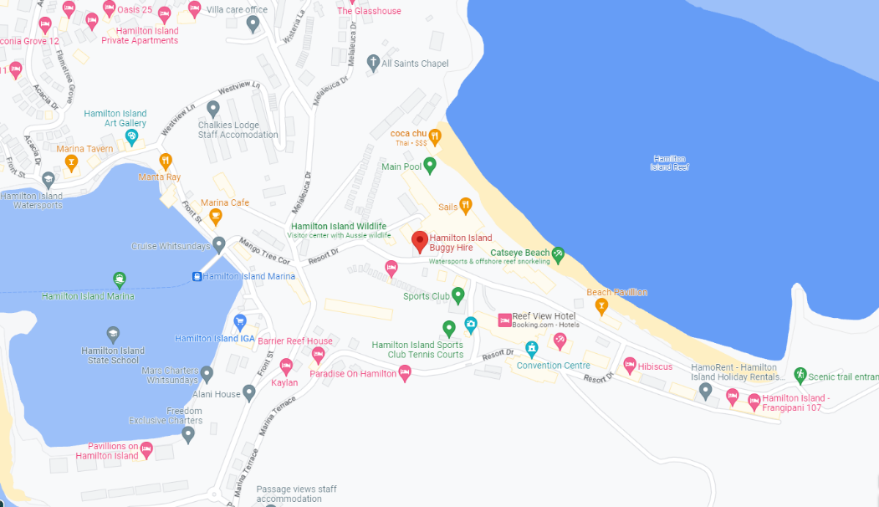
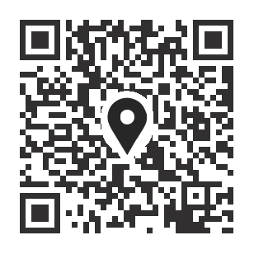
HAMILTON ISLAND BUGGY HIRE

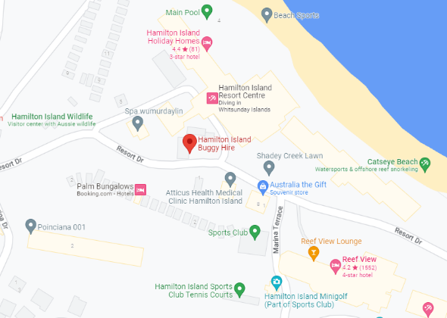
Google Mapで見る

バギーレンタルの流れ動画は右記QRコードまたはこちら

